Tiempo utilizado para mostrar todos los datos:

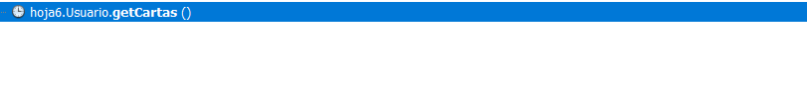

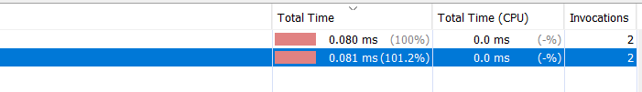

Complejidad estimada O(N)